2006年中考试题分类汇编 常见的有机物
(南和县2006)13．推理是化学学习中常用的思维方法。以下4个推断正确的是（ D ）
A．氧化物都含有氧元素，所以含有氧元素的化合物一定是氧化物
B．酸与碱反应生成盐和水，所以生成盐和水的反应一定是酸与碱的反应
C．燃烧一般都伴随发光、放热现象，所以有发光、放热的现象就是燃烧
D．醇类物质在空气中完全燃烧生成C0₂和H₂0，甲醇是醇类的一种，所以甲醇在空气中完全燃烧生成C0₂和H₂0
(2006兰州市) 4.玻璃钢是一种( D )
A．硅酸盐材料 B．塑料 C．合金 D．复合材料
(2006兰州市) 16.有一种新型可降解塑料，其主要成分是聚乳酸，可在微生物的作用下自然分解，使用这种塑料制品主要可减少( C )
A．大气污染 B．水污染 C．土壤污染 D．生物污染
(2006兰州市)28.(8分)某品牌脱脂奶粉包装上标出的配料如下：①白砂糖 ②脱脂乳 ③乳酸亚铁 ④维生素A ⑤维生素D等，请写出(填序号)
⑴配料中能产生能量的物质是__①白砂糖 ②脱脂乳_____________
⑵该产品配料中属于营养素的有___①白砂糖 ②脱脂乳 ④维生素A ⑤维生素D ____________
⑶人体中缺少铁元素会引起贫血，该奶粉中可以补充铁的物质是_____③乳酸亚铁__________
⑷蛋白质是重要的营养物质，处于生长发育期的青少年需要量很大。除奶制品外，很多食物也能提供丰富的蛋白质，下列食物a.大米、b.花生油、c鱼、d大豆、e萝卜。能提供丰富蛋白质的食物有___ c鱼_、d大豆___________

（06湖南益阳实验区）30、按照“西气东输”计划，益阳市城区正在铺设天然气管道，居民不久将用上天然气。天然气是一种无色无味的气体，密度小于空气。天然气泄漏后，遇火、静电易发生爆炸，输送天然气时，在其中混入了一种具有强烈刺激性气味的气体（硫醇）。
（1）天然气的主要成分是CH₄，它属于 （填“有机物”或“无机物”）；
（2）在输送的天然气中混入硫醇的目的是 ；
（3）室内发生天然气泄漏时，要立即关闭阀门，开窗通风，一定不能做的事情是

（任填一项）。

30、（1）有机物 （2）有利于发生泄露时及时发现、处理 （3）开灯、打电话、点火、脱衣服、撞击或磨擦金属等（任填一种，其它合理答案也可）。
（06湖南益阳）19、下列各选项中，括号内物质是除出杂质所用的试剂（适量），其中错误的是A
A．CuSO₄中混有NaCl（AgNO₃溶液） B．铜粉中混有铁粉（盐酸）

C．H₂中混有CO₂（NaOH溶液） D．氯化亚铁溶液中混有氯化铜（铁粉）
（06湖南益阳）20、在一只盛有稀硫酸的烧杯中，漂浮着一块木块，如下图所示，往烧杯中加少量某固体物质后，木块浸没在水中的体积变大（假设此过程中溶液的体积变化忽略不计）加入的固体物质可能是C
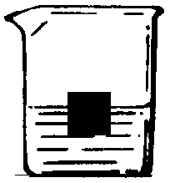
A．Ag B．Zn
C．Ba(OH)₂ D．Ba(NO₃)₂
（06湖南益阳）24、下列为一些常见食物的近似pH ：
名 称 | 泡菜 | 番茄 | 牛奶 | 玉米粥
pH | 3.2～3.6 | 4.0～4.4 | 6.3～6.6 | 6.8～8.0

你认为胃酸过多的病人，空腹时最适宜吃以上四种食物中的 玉米粥 。
（06湖南益阳）30、有一包白色固体粉未，可能是CaCO₃、K₂SO₄、CuSO₄、KNO₃和BaCl₂中的一种或几种组成，小明同学做了如下实验：
（1）取适量该白色固体粉末加入到足量水中，得白色沉淀，上层清液无色；
（2）向白色沉淀中加入足量稀硝酸，沉淀只有部分溶解。
由此可判断出：原白色粉末中一定含有的是 CaCO₃ 、K₂SO₄、BaCl₂ ，

一定不含的是 CuSO₄ 。

（2006四川成都化学）2．下列物质中不属于有机物的是 B
A．甲烷 B．碳酸 C．糖类 D．乙醇

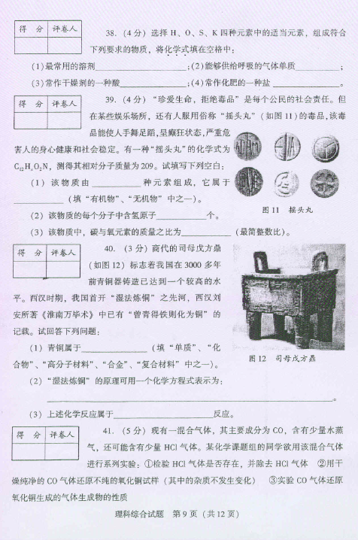
（2006．山东济南。）39. (4分) “珍爱生命，拒绝毒品”是每个公民的责任，但是在某些娱乐场所，还有人服用俗称摇头丸的毒品。该毒品能使人手舞足蹈，呈癫狂状态，严重危害人的身心健康和社会稳定，有一种“摇头丸”的化学式为C₁₂H _{x}O₂N，相对分子质量为209，试回答下列问题：（1）该物质由 （ 4 ）种元素组成，它属于 有机物 （填“无机物”、 “有机物”中之一）
（2）该物质的一个分子中，含氢原子 （ 19 ） 个。
（3）该物质中碳元素与氧元素的质量比为 （9：2 ） 。（最简整数比）

（2006．湖北。黄冈）7．过磷酸钙主要成分是由两种钙盐组成的，它的肥效比磷矿粉、钙镁磷肥的肥效高，最好跟农家肥料混合施用，则过磷酸钙中增强作物抗寒抗旱能力的成分是 （ C ） A．Ca₃（PO₄）2 B．CaSO₄ C．Ca（H₂PO₄）₂ D．CaCO_{3 （}
（2006四川眉山化学）40、（3分）许多蔬菜（如黄瓜）中富含人体需要的维生素C，其分子结构式为：维生素C是由 元素组成；维生素C在PH<5的环境下较稳定，为减少维生素C的损失，黄瓜在烹饪时加入少量的 ；维生素C片保存时，应注意避光、避热、密封，请你据此推测维生素C的化学性质： 。

答案：C H O 食醋 不很稳定 易分解

(2006年广州)10．有机合成材料的出现是材料发展史上的一次重大突破。下列物质属于有机合成材料的是( D )
A．棉花 B．蛋白质 C．维生素 D．塑料
1、（2006江苏泰州市）（9分）能源问题是困扰人类可持续发展的一个重要因素。能源的开采、开发、储存和综合利用是世界各国科学家关注的重大课题。
（1）（1分）我们把直接从自然取得的能源称为一次能源，一次能源经过加工取得的能源称为二次能源。下列是目前正在利用和开发的部分能源 ①煤；②汽油；③天然气；④太阳能；⑤风能；⑥潮汐能；⑦地热能；⑧电能；⑨氢能；⑩酒精，其中不属于一次能源的是（填序号） 。
（2）（2分）我国是世界产煤大国。但含硫煤燃烧排放的SO₂会引起“酸雨”现象。为减少大气污染，某发电厂采用了“石灰固硫法”，即向煤中掺入生石灰CaO，用来吸收SO₂，写出“固硫法”反应的化学方程式 。
（3）（2分）科学家预言，氢能将成为21世纪的主要绿色能源，而水是自然界中广泛存在的物质，你认为获取氢气的最佳途径是 ，目前要实现这个途径最关键的问题是要研制出 。
（4）（2分）目前我国许多城市已使用乙醇汽油。我市是著名的商品粮基地，但每年都有大量的过期粮食——陈化粮出现，人们用陈化粮来生产酒精，其过程为：
淀粉酶
酒化酶
陈化粮 葡萄糖 酒精+二氧化碳
试写出由葡萄糖制取的化学方程式 。
（5）（2分）电池是一种将 能转化为电能的装置。锂电池是一种新型的高能电池，其质量轻，电容量大，颇受手机、手提电脑等制造商的青睐。某种锂电池的总反应式为Li+MnO₂=LiMnO₂，其中化合价发生变化的元素是 。
（除方程式2分外，其余每空1分，共9分）
（1）②⑧⑨⑩ （2）CaO+SO₂=CaSO₃或2CaO+O₂+2SO₂=2CaSO₄
（3）光分解海水或光解水 催化剂
酒化酶
（4）C₆H₁₂O₆ 2C₂H₆O+2CO₂
（5）化学 锂、锰（或Li、Mn）

2．（2006江苏徐州）市场上有一种加酶洗衣粉，衣物上的汗渍、血迹及人体排放的蛋白质油渍遇到这种加酶洗衣粉都能被分解而除去。下列衣料①羊毛织品；②棉织品；③化纤布料；④蚕丝织品。其中不宜用加酶洗衣粉洗涤的是C
A．①② B．③④ C．①④ D．②③
（2006四川南充）8．为防止环境污染和温室效应的加剧，你认为下列燃料最理想的是 ( D )
A．天然气 B．石油液化气 C．煤 D．氢气
（2006四川南充）12．某些食品包装袋内有一小包物质，用来吸收氧气和水分，以防止食品腐败，常称“双吸剂”。下列物质属于“双吸剂”的是 ( A )
A．铁粉 B．炭粉 C．氯化钙 D．生石灰

